MÀN HÌNH THÊM HỌC VIÊN

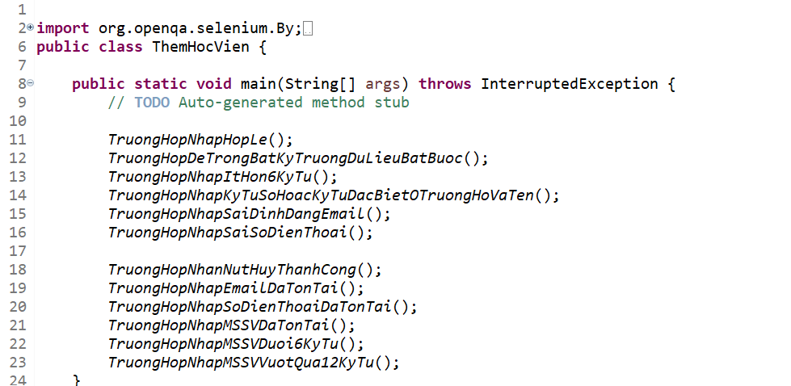

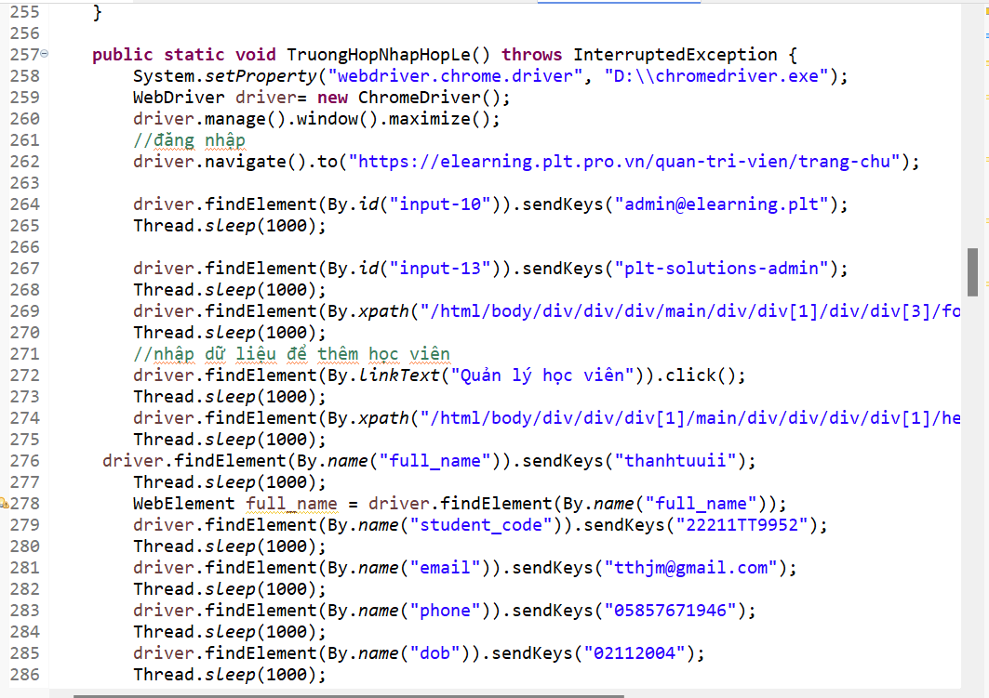

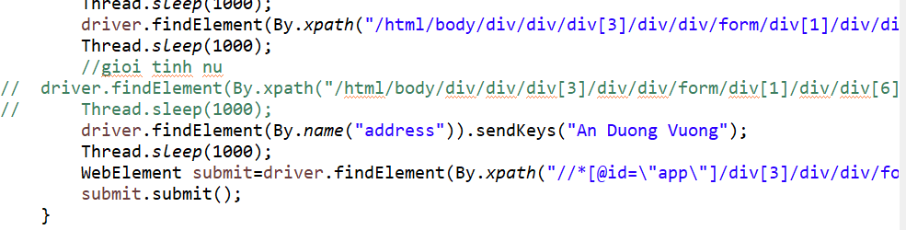

• **Thiết lập WebDriver**

* Khai báo chromedriver.exe để điều khiển trình duyệt Chrome.
* Tạo đối tượng WebDriver và mở trình duyệt ở chế độ **toàn màn hình**.

• **Đăng nhập vào hệ thống**

* Truy cập trang đăng nhập https://elearning.plt.pro.vn/quan-tri-vien/trang-chu.
* Nhập tài khoản (admin@elearning.plt) và mật khẩu (plt-solutions-admin).
* Nhấn nút đăng nhập.

• **Thêm học viên mới**

* Điều hướng đến trang **Quản lý học viên**.
* Nhấn nút **thêm học viên**.
* Nhập các thông tin học viên (họ tên, mã số, email, số điện thoại, ngày sinh, địa chỉ).
* Chọn **giới tính** (có thể chọn "Nữ" nhưng bị comment lại).
* Nhấn **Submit** để thêm học viên.

MÀN HÌNH SỬA HỌC VIÊN

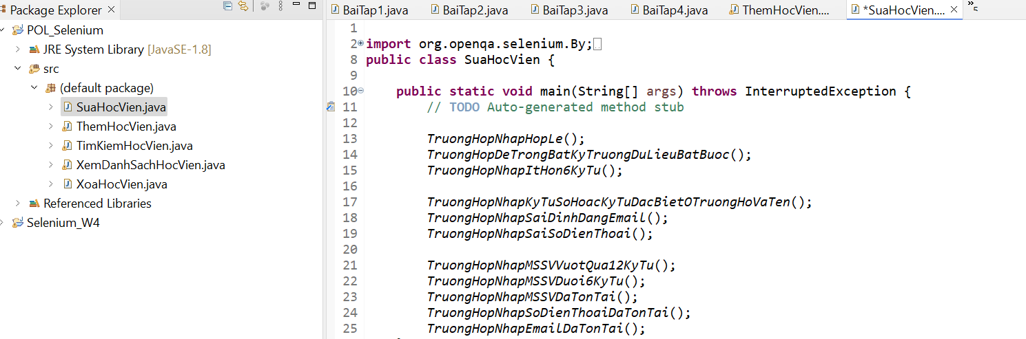

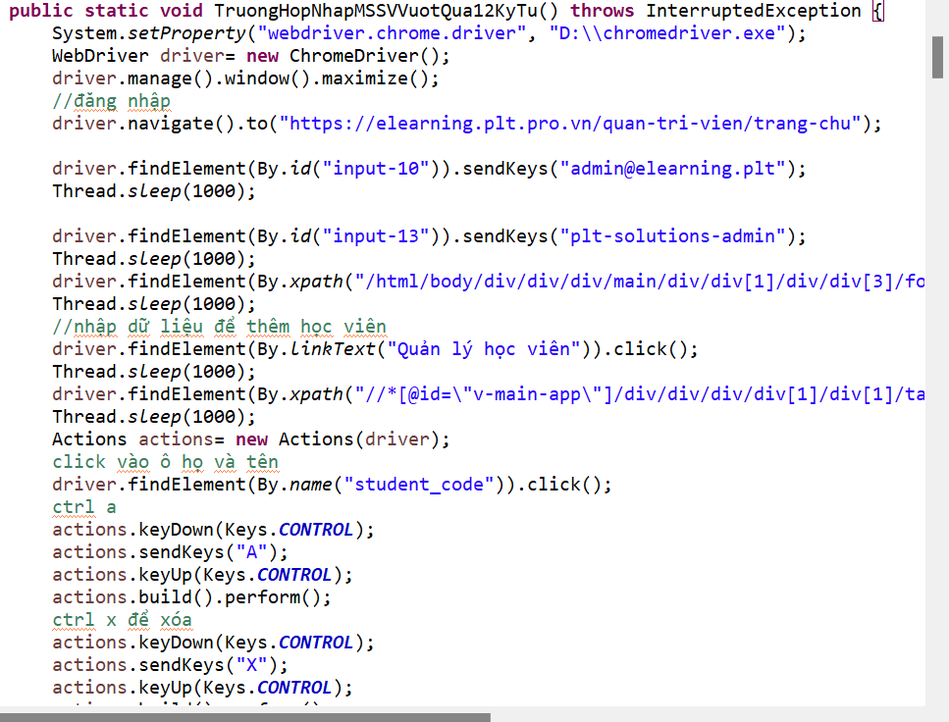

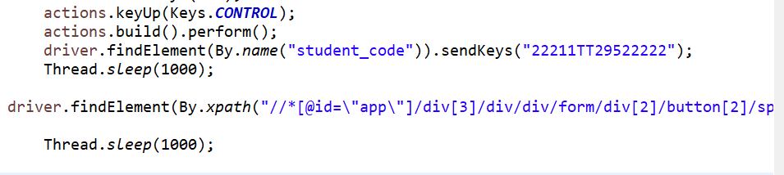

1. **Khởi tạo WebDriver & mở trình duyệt Chrome**
   * Thiết lập **ChromeDriver** (D:\\chromedriver.exe).
   * Tạo một phiên làm việc với **WebDriver** (new ChromeDriver()).
   * Mở cửa sổ trình duyệt **toàn màn hình**.
2. **Đăng nhập vào hệ thống**
   * Điều hướng đến trang đăng nhập: https://elearning.plt.pro.vn/quan-tri-vien/trang-chu.
   * Nhập tài khoản (admin@elearning.plt) và mật khẩu (plt-solutions-admin).
   * Click vào nút **đăng nhập**.
3. **Chỉnh sửa thông tin MSSV của một học viên**
   * Chuyển đến trang **Quản lý học viên**.
   * Click vào nút **chỉnh sửa (✏️)** của học viên đầu tiên trong danh sách (//*[@id="v-main-app"]/div/div/div/div[1]/div[1]/table/tbody/tr[1]/td[10]/button[1]/span/i).
   * Click vào ô nhập **MSSV** (By.name("student_code")).
4. **Nhập MSSV vượt quá 12 ký tự**
   * Sử dụng **phím tắt** để xóa dữ liệu cũ:
     + **Ctrl + A**: Chọn toàn bộ nội dung.
     + **Ctrl + X**: Xóa nội dung đã chọn.
   * Nhập **MSSV mới** với 14 ký tự: "22211TT29522222" (thay vì 12 ký tự).
5. **Lưu thông tin và kiểm tra phản hồi**
   * Click vào nút **Lưu**.
   * Chờ 1 giây để xem phản hồi từ hệ thống.

MÀN HÌNH XÓA HỌC VIÊN

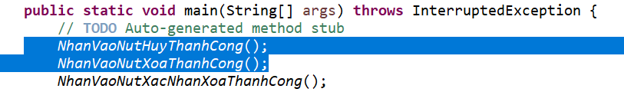

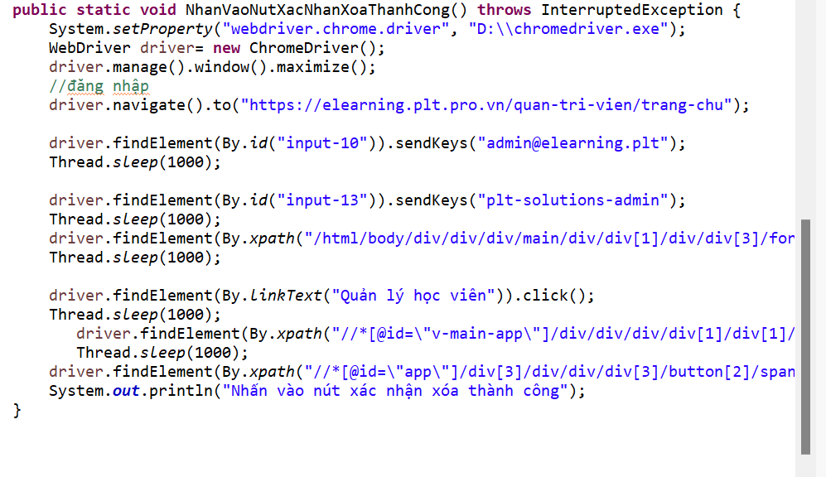

1. **Khởi tạo WebDriver & mở trình duyệt Chrome**
   * Thiết lập **ChromeDriver** (D:\\chromedriver.exe).
   * Tạo một phiên làm việc với **WebDriver** (new ChromeDriver()).
   * Mở cửa sổ trình duyệt **toàn màn hình**.
2. **Đăng nhập vào hệ thống**
   * Điều hướng đến trang đăng nhập: https://elearning.plt.pro.vn/quan-tri-vien/trang-chu.
   * Nhập tài khoản **admin** (admin@elearning.plt) và mật khẩu (plt-solutions-admin).
   * Click vào nút **đăng nhập**.
3. **Chuyển đến trang quản lý học viên**
   * Click vào **"Quản lý học viên"** để truy cập danh sách học viên.
4. **Nhấn nút xóa học viên**
   * Tìm học viên **ở hàng thứ 2** của bảng (tbody/tr[2]).
   * Nhấn vào nút **xóa** (button[2]).
5. **Xác nhận xóa**
   * Nhấn vào nút **Xác nhận xóa** (button[2] trong hộp thoại xác nhận).
   * In ra thông báo: "Nhấn vào nút xác nhận xóa thành công".

MÀN HÌNH XEM DANH SÁCH HỌC VIÊN

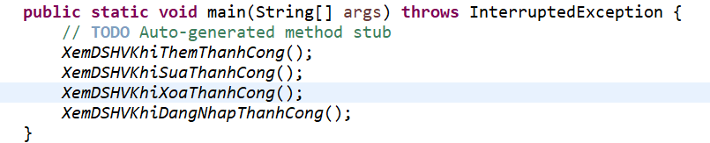

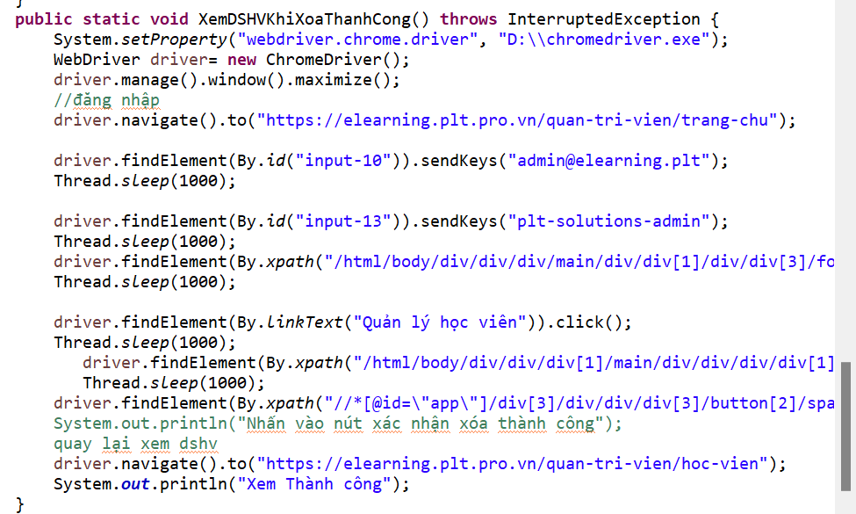

• **Khởi tạo WebDriver & mở trình duyệt Chrome**

* Thiết lập **ChromeDriver** (D:\\chromedriver.exe).
* Tạo một phiên làm việc với **WebDriver** (new ChromeDriver()).
* Mở cửa sổ trình duyệt **toàn màn hình**.

• **Đăng nhập vào hệ thống**

* Điều hướng đến trang đăng nhập: https://elearning.plt.pro.vn/quan-tri-vien/trang-chu.
* Nhập tài khoản **admin** (admin@elearning.plt) và mật khẩu (plt-solutions-admin).
* Click vào nút **đăng nhập**.

• **Chuyển đến trang quản lý học viên**

* Click vào **"Quản lý học viên"** để truy cập danh sách học viên.

• **Xóa học viên**

* Tìm học viên **ở hàng thứ 1** của bảng (tbody/tr[1]).
* Nhấn vào nút **xóa** (button[2]).
* Nhấn vào nút **Xác nhận xóa** (button[2] trong hộp thoại xác nhận).

• **Quay lại xem danh sách học viên**

* Điều hướng đến trang danh sách học viên sau khi xóa:

MÀN HÌNH TÌM KIẾM HỌC VIÊN

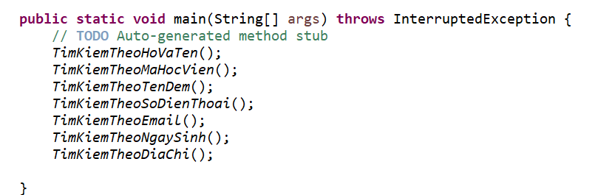

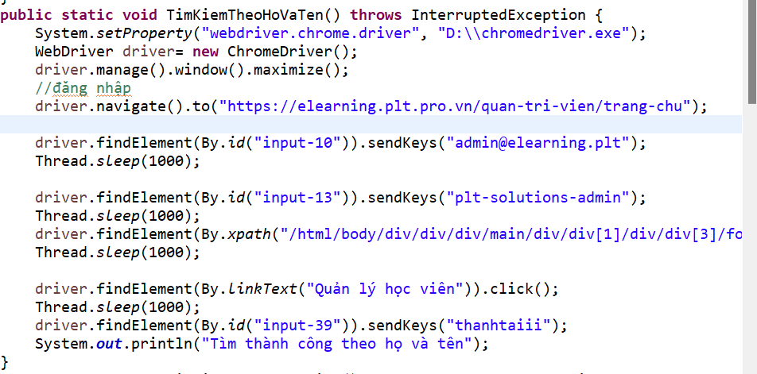

• **Khởi tạo WebDriver & mở trình duyệt Chrome**

* Thiết lập **ChromeDriver** (D:\\chromedriver.exe).
* Tạo một phiên làm việc với **WebDriver** (new ChromeDriver()).
* Mở cửa sổ trình duyệt **toàn màn hình** (driver.manage().window().maximize();).

• **Đăng nhập vào hệ thống**

* Điều hướng đến trang đăng nhập:

java

Sao chépChỉnh sửa

driver.navigate().to("https://elearning.plt.pro.vn/quan-tri-vien/trang-chu");

* Nhập tài khoản **admin** (admin@elearning.plt).
* Nhập mật khẩu (plt-solutions-admin).
* Click vào nút **đăng nhập**.

• **Chuyển đến trang quản lý học viên**

* Click vào **"Quản lý học viên"** để truy cập danh sách học viên.

• **Tìm kiếm học viên theo họ và tên**

* Tìm ô nhập liệu có **id="input-39"**.
* Nhập vào **"thanhtaiii"** để tìm học viên.
* In ra thông báo **"Tìm thành công theo họ và tên"**.